РЕСПУБЛИКА ТАТАРСТАН  МУНИЦИПАЛЬНОЕ КАЗЕННОЕ УЧРЕЖДЕНИЕ  «УПРАВЛЕНИЕ ОБРАЗОВАНИЯ БУИНСКОГО МУНИЦИПАЛЬНОГО РАЙОНА» | 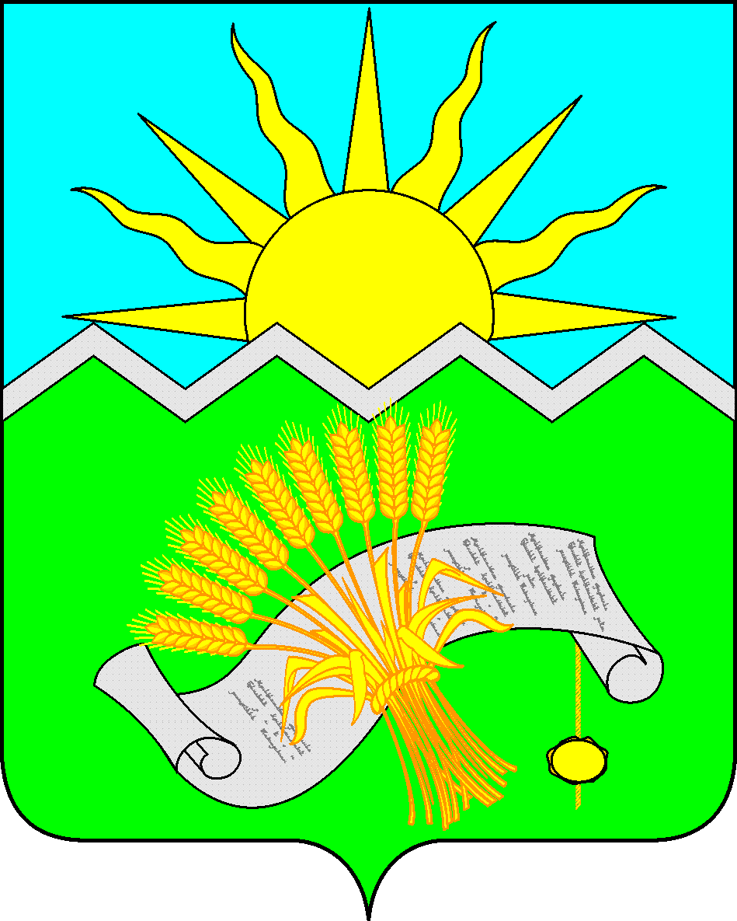 | ТАТАРСТАН РЕСПУБЛИКАСЫ  «БУА МУНИЦИПАЛЬ  РАЙОНЫ  МӘГАРИФ ИДАРӘСЕ»  МУНИЦИПАЛЬ  КАЗНА УЧРЕЖДЕНИЕСЕ

ПРИКАЗ БОЕРЫК

«04» июня 2018 г. № 585

О проведении республиканского этапа
Летнего фестиваля Всероссийского
физкультурно-спортивного комплекса
«Готов к труду и обороне» (ГТО) среди
обучающихся образовательных организаций

В соответствии с указанием Министерства образования и науки Российской Федерации (далее - Минобрнауки России) №У-56/18 от 29.05.2018г. О проведении республиканского этапа Летнего фестиваля ВФСК ГТО среди обучающихся образовательных организаций

п р и к а з ы в а ю:
1. Организовать работу по подготовке и проведению республиканского этапа Летнего фестиваля ВФСК ГТО (далее-Фестиваль).
2. Провести Фестиваль ГТО среди обучающихся общеобразовательных организаций 6-8 июня 2018г.
3. Утвердить:
3.1. Список судейской бригады Фестиваля (приложение 2);
3.2. Состав команды обучающихся Буинского муниципального района (приложение 3);
3.3. Список ответственных за сопровождение команд.
4. Рекомендовать руководителям МБОУ «Лицей-интернат (школа для одаренных детей) г. Буинска Абзалову И.И. и МБОО «Лицей №2 г. Буинска» Ахметову Р.Р. организовать проведение мероприятий Фестиваля на базе учреждений согласно программе (приложение 1).
6. Ответственность за жизнь и здоровье участников сборной команды ГТО от Буинского района возложить на руководителя команды - Габитова И.С., учителя физической культуры МБОУ «Сорок –Сайдакская ООШ БМР».
7. Директору МУ ЦБ Калимуллиной Л.А. оплатить расходы согласно смете.
9. Контроль за исполнение настоящего приказа оставляю за собой.

Заместитель руководителя
исполнительного комитета - начальник
МКУ "Управление образования
Буинского муниципального района" И.Ф. Ханбиков

А.И. Хамиева
(884374)31709

